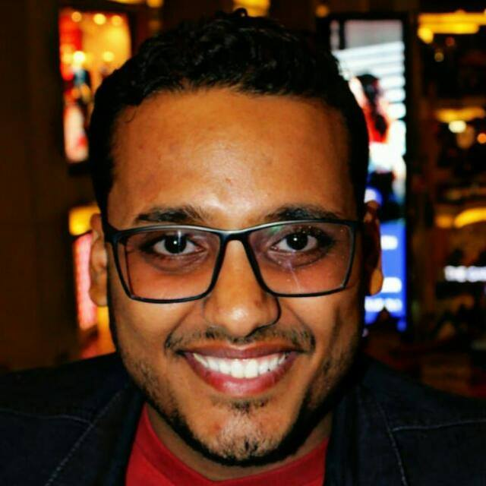
C . V

- معلومات شخصيــة :
الاســــــم |  |  | الجنسية | تاريخ الميـلاد | العمر | مكان المــيلاد
محمد يحيى محمد على |  |  | مصرى | 23/10/1997 | 21 | العباسيه القاهره
 | موبايل 1 واتس | 0109-588-0590 | مكان الإقامة | 1ش على عبد المجيد – عزبه النخل - القاهره
 | موبايل 2 | 0114-625-9312 | E-mail | Mohamednada3000@gamil.com
رقم البطاقه |  | 29710230100094

- المؤهلات العلمية :
الـــمؤهـــل | تاريخه | معهد | التقدير
معهد فوق متوسط | 2017 | نظم المعلومات بالعباسية | جيد

- الخبرات العملية :

- أمن .
- مساعد شيف مطبخ .
- إجاده الكمبيوتر جيد جدآ ( أوفيس – تصميم مواقع الانترنت HTMLو CSS).
- إنهاء من الدراسة فى المعهد بالفرقة الرابعة حاليآ بنظم المعلومات .

